【健康保険組合】 労使協議会 磯原委員長のコメント

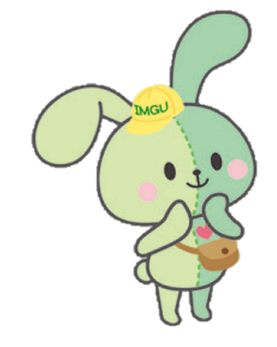
23年度は、コロナ禍も沈静化しつつある中、今回の23年12月賞与同様に、グループ業績回復に伴う賞与水準の回復を踏まえ、支給表通りの要求とさせて頂きました。下期以降の業績推移は好調に推移していると認識する中で、改めてHDS及び健康保険組合のアクションプランの推移も踏まえ、24年6月賞与につきましては、労使協議・確認をさせて頂きたいと考えています。

健康保険組合の収支状況は、物価上昇に伴うベースアップや業績回復に伴い、保険料収入の増加が見受けられるものの、少子高齢化に伴う社会保障給付費も増大しています。健康保険組合として、健全かつ安定的な収支を目指した「健康リテラシー」の向上に取り組む必要性は労使ともに共有化しているところです。

そのような健康保険組合の重要な業務に携わるメンバーにとって、働く環境を中心に対話を重ねてきました。現状の課題感やあるべき姿については労使間でも共有化してきました。今後については、人事諸制度の仕組みや水準等については、三越伊勢丹の準用ではありますが、「三越伊勢丹健康保険組合」を主語に置いて語っていけるように、例えば、人事制度ガイダンスを作成し、一つ一つ制度の確認をしていくとともに、今後5年を目途にしたあるべき労働条件について議論していきたいと考えています。

今後とも、三越伊勢丹健康保険組合で働くメンバーひとり一人が、やりがい・働きがいをもって日々の業務に取り組めるよう、労使協力・協調していきたいと思います。

2023年10月某日

